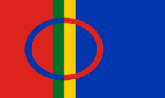
Månedsbrev for februar

Sjøstjernene

Januar | I januar har vi hatt vinter som tema. Der vi start med en veldig kald måned. Det var ikke lenge vi kunne være ute om gangen før de små ønsket å gå inn igjen. Med kulden har vi fått oppleve at det er kalt og at vann fryser til is, der kommer istapper og at det blir glatt på bakken. Vi var også så heldige å få snø i noen dager, noe som var veldig gøy for både store og små  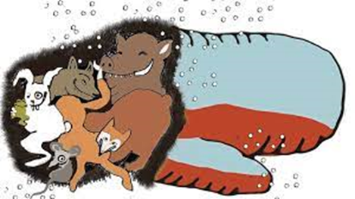  Vi blitt godt kjent med eventyret om skinnvotten, der vi har gjenfortalt eventyret mange ganger. Ved å variere fortellermåten, bruke forskjellige konkreter og vise eventyret digitalt, viser vi barna at et eventyr kan formidles på mange måter. Eventyret blir lettere å følge med på for dem som lytter dersom de kan følge med ved hjelp av figurer. I Skinnvotten bruker vi en vott og har figurer av alle dyrene eventyret handler om. Bruk av konkreter gjør at også de minste barna kan klare å følge med på eventyret. Gjentakelse gir barna trygghet i at de gjenkjenner noe og det gir også språklig gevinst. Vi har også hatt fokus på telling, der det bor 7 dyr i votten. Der fins både sang, film og regle til eventyret som barna har blitt godt kjent med. Vi kan også se at barna bruker eventyret når de leker.
Tema Februar:  Vinter,  Skinnvotten, samefolkets-dag, karneval. | Februar er den siste vintermåneden, og vi kommer til å fortsette å ha om vinter og eventyret om skinnvotten som tema. I tillegg er det mange spennende ting som skjer i februar. Vi skal lære om samene og markere samefolkets dag som er tirsdag. 6 februar. Slik at barna skal bli kjent med den samiske kulturen, der vi vil la barna få smake på samisk mat, høre på samisk musikk og vi vil prøve å lære oss noen enkle ord og høre fortellinger om samene.  Fredag 9. februar markerer vi fastelavn og vi har bolle med krem til lunsj.  Helt i slutten av måneden blir det karneval og vi kler oss ut. Dette blir torsdag. 22.februar.  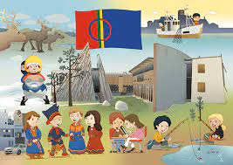  Ta kontakt med avdelingen om det er noe dere lurer på
Bursdag | Vi feirer Levi som blir 2år den 7.Februar
Praktisk informasjon | - 2.januar er barnehagen stengt pga. planleggingsdag.  - Vi kan anbefale å legge en varmeflaske i vognen til barna når dere legger ut varmeposen i vognen. Slik at det er godt og varmt når de skal legge seg.  - Fint om dere kan merke alle klær, sko, flasker, tutter og div. med barnets eget navn. Dette for at personalet lettere skal ha kontroll over hvem som eier hva, og for at alle eiendeler finner frem til rette eier igjen.  - Skiftetøy – om dere tar med dere skift hjem, husk å ta med et nytt skift tilbake igjen  - Vi spiser frokost 08.00-08.30, veldig fint om dere har mulighet til å levere før eller etter frokost. Dette for å skape en god start på dagen for hvert enkelt barn, samtidig som vi ønsker ro til og gode samtaler med barna under måltidene.  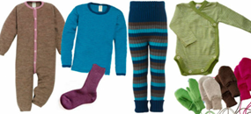  - Nå for tiden er det blitt veldig kaldt ute og da er det viktig å ha varme klær liggende i barnehagen. Klær de kan sove i og som en kan ha under dress og regntøy. Fleece eller ull genser og bukse er veldig bra. Tynne/tykke hansker, skjerf, lue og tjukke sokker til å ha i støvlene bør også ligge i barnehagen.  - Sykdom eller fri?  Om barnet er hjemme med sykdom eller skal ha fri, ring, registrer på Vigilo eller send melding til Sjøstjernenes avdelingstelefon: 97 48 55 96

Vi ønsker alle en fin januar måned
Hilsen Sunniva, Birgitte, Silje og Inger

